Рафи Цигаров № 2201261077 Информатика 3-та

Задача 1 от презентация 3. Механизъм за възврат

1. Иван, Петър и Васил събирали шишарки в гората. Едно от момчетата носело кошница, другото – кофа, а третото носело найлонова чанта. Петър не носел кошница, нито чанта. Иван също не носел кошница. В какво е събирал шишарките всеки от тях?

вид_съд(найлонова_чанта).

вид_съд(кошница).

вид_съд(кофа).

всеки_носи(иван, Съд1, петър, Съд2, васил, Съд3):-

вид_съд(Съд1), вид_съд(Съд2), вид_съд(Съд3),

Съд1 \= Съд2, Съд1 \= Съд3, Съд2 \= Съд3,

Съд2 \= кошница, Съд2 \= найлонова_чанта,

Съд1 \= кошница,

format("Иван събира в ~w~n",[Съд1]),

format("Петър събира в ~w~n",[Съд2]),

format("Васил събира в ~w~n",[Съд3]).

% Намерих в интернет този удобен format като лесен начин за показване на информация

?- всеки_носи(иван, A, петър, B, васил, C).

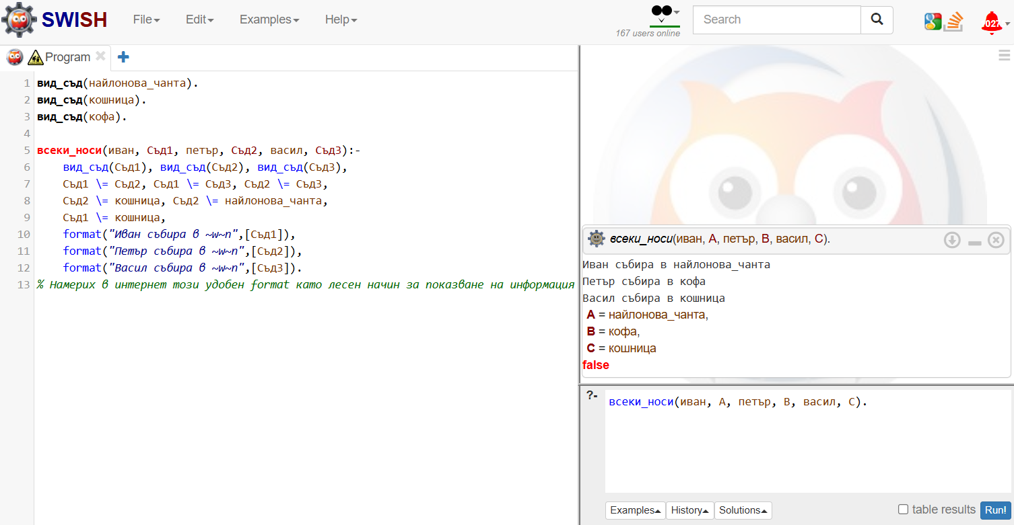

Задача 2

2. Симо живее по-високо от Петко, но по-ниско от Иван, а Тео живее по ниско от Петко е една четириетажна кооперация. Посочете кой на кой етаж живее.

етажи(Списък) :-

member(човек(симо, A), Списък),

member(човек(петко, B), Списък),

member(човек(иван, C), Списък),

member(човек(тео, D), Списък),

member(A, [1,2,3,4]),

member(B, [1,2,3,4]),

member(C, [1,2,3,4]),

member(D, [1,2,3,4]),

A =\= B, A =\= C, A =\= D,

B =\= C, B =\= D,

C =\= D,

A > B,

A < C,

D < B.

?- етажи(X).

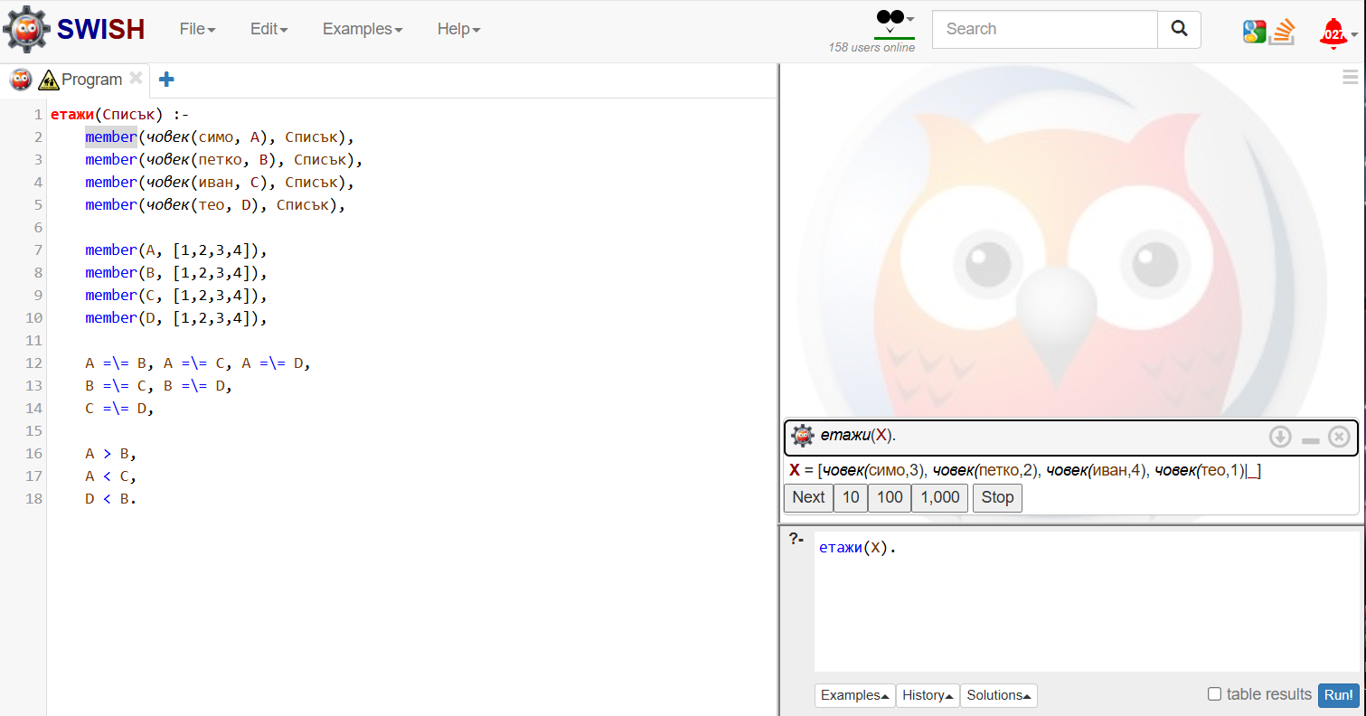

Задача 3

3. Весела, Мима и Пепа учат химия, биология и математика в градовете София, Пловдив и Варна. Знае се, че Весела не учи в София, а Мима не е в Пловдив. Тази, която е в София, не учи математика. Учещата в Пловдив изучава химия. Мима не харесва биологията, но вижда всеки ден залеза в морето. Определете всяка от тях какво учи и в кой град ?

учащш(Резултат) :-

Резултат = [

учи(весела, Град1, Предмет1),

учи(мима, Град2, Предмет2),

учи(пепа, Град3, Предмет3)

],

member(Град1, [софия, пловдив, варна]),

member(Град2, [софия, пловдив, варна]),

member(Град3, [софия, пловдив, варна]),

member(Предмет1, [химия, биология, математика]),

member(Предмет2, [химия, биология, математика]),

member(Предмет3, [химия, биология, математика]),

Град1 \= Град2, Град1 \= Град3, Град2 \= Град3,

Предмет1 \= Предмет2, Предмет1 \= Предмет3, Предмет2 \= Предмет3,

Град1 \= софия,

Град2 \= пловдив,

Град2 = варна,

Предмет2 \= биология,

(Град1 = софия -> Предмет1 \= математика ; true),

(Град2 = софия -> Предмет2 \= математика ; true),

(Град3 = софия -> Предмет3 \= математика ; true),

(Град1 = пловдив -> Предмет1 = химия ; true),

(Град2 = пловдив -> Предмет2 = химия ; true),

(Град3 = пловдив -> Предмет3 = химия ; true).

?- учащи(X).

